Федеральное государственное автономное образовательное учреждение
высшего образования «Национальный исследовательский университет
ИТМО»

Факультет программной инженерии и компьютерной техники

Лабораторная работа №4

По дисциплине
“Основы профессиональной деятельности”
Вариант: 3107

Выполнил:
Нодири Хисравхон

Группа: Р3131

Преподаватель:
Перцев Тимофей Сергеевич

Санкт-Петербург, 2023г
Оглавление
Задание 2
Ход работы 3
Текст исходной программы 3
Описание программы 3
Трассировка 4
Вариант программы с меньшим количеством команд 4
Трассировка с данными числами 5
Вывод 5
Список литературы 5

Задание

По выданному преподавателем варианту восстановить текст заданного варианта программы и подпрограммы (программного комплекса), определить предназначение и составить его описание, определить область представления и область допустимых значений исходных данных и результата, выполнить трассировку программного комплекса.

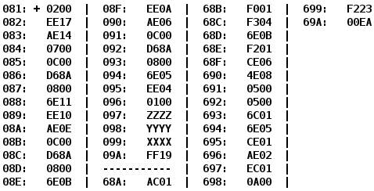

Ход работы

Текст исходной программы

Адрес | Код команды | Мнемоника | Комментарий
081 | 0200 | CLA | 0 → AC
082 | EE17 | ST IP+23 | AC → R
083 | AE14 | LD IP+20 | AC = Y
084 | 0700 | INC | AC = AC + 1
085 | 0C00 | PUSH | AC → -(SP)  CALL FUNC  (SP)+ → AC
086 | D68A | CALL 68A | AC → -(SP)  CALL FUNC  (SP)+ → AC
087 | 0800 | POP | AC → -(SP)  CALL FUNC  (SP)+ → AC
088 | 6E11 | SUB IP+17 | AC = AC - R
089 | EE10 | ST IP+16 | AC → R
08A | AE0E | LD IP+14 | AC = X
08B | 0C00 | PUSH | AC → -(SP)  CALL FUNC  (SP)+ → AC
08C | D68A | CALL 68A | AC → -(SP)  CALL FUNC  (SP)+ → AC
08D | 0800 | POP | AC → -(SP)  CALL FUNC  (SP)+ → AC
08E | 6E0B | SUB IP+11 | AC = AC - R
08F | EE0A | ST IP+10 | AC → R
090 | AE06 | LD IP+6 | AC = Z
091 | 0C00 | PUSH | AC → -(SP)  CALL FUNC  (SP)+ → AC
092 | D68A | CALL 68A | AC → -(SP)  CALL FUNC  (SP)+ → AC
093 | 0800 | POP | AC → -(SP)  CALL FUNC  (SP)+ → AC
094 | 6E05 | SUB IP+5 | AC = AC - R
095 | EE04 | ST IP+4 | AC → R
096 | 0100 | HLT | HALT
097 | ZZZZ | Z
098 | YYYY | Y
099 | XXXX | X
09A | FF19 | R
68A | AC01 | LD C01 | AC = MEM(SP + 1)
68B | F001 | BEQ 1 | JUMP +2 IF Z == 1
68C | F304 | BPL 4 | JUMP +5 IF N == 0
68D | 6E0B | SUB IP+11 | AC = AC - A
68E | F201 | BMI 1 | JUMP +2 IF N == 1
68F | CE06 | JUMP IP + 6 | JUMP TO 696
690 | 4E08 | ADD IP + 8 | AC = AC + A
691 | 0500 | ASL | AC = AC * 4
692 | 0500 | ASL | AC = AC * 4
693 | 6C01 | SUB SP+1 | AC = AC - MEM(SP + 1)
694 | 6E05 | SUB IP+5 | AC = AC - B
695 | CE01 | JUMP IP+1 | JUMP TO 697
696 | AE02 | LD IP+2 | AC = A
697 | EC01 | ST SP+1 | AC → MEM(SP + 1)
698 | 0A00 | RET | (SP)+ → IP
699 | F223 | A
69A | 00EA | B

Описание программы

Назначение программы, Подсчет функции от трех переменных по формуле:

R = F(Z) - F(X) + F(Y + 1)

A = -3549
B = 234

f(x) = {
X * 3 - B, -32768 < x <= A
A, A < X <= 0
X * 3 - B, 0 < X < 32767
}
График:

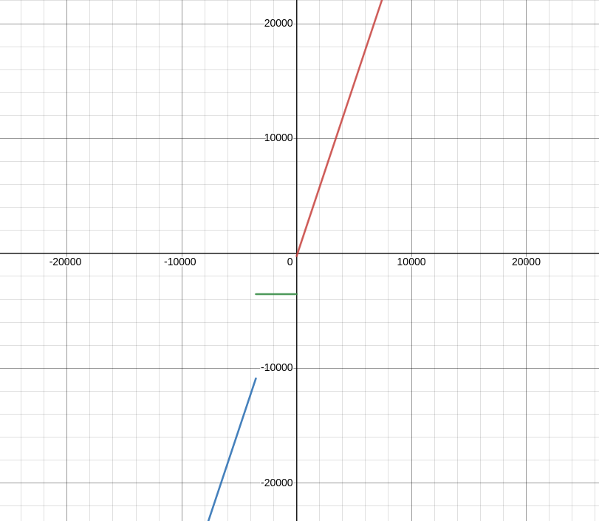

Доп числа:

-256: F223
-200: F223
-5: F223
-1: F223
0: F223
1: FF19
12: FF3A
146: 00CC
1024: 0B16

Область представления

X, Y, Z, A, B, R – целые знаковые шестнадцатеричные числа в дополнительном коде.

Область допустимых значений

Для того чтобы определить ОДЗ, проанализируем данную функцию. При значении аргумента
функции в промежутке [-3549; 0], функция вернёт значение -3549. При использовании любого значения из заданного промежутка в функции не возникнет переполнения. При оставшихся значениях аргумента функция вернёт выражение 3x - 234, что означает что функция не переполняется на промежутке [-10844; -3548] или [0, 11000], а в других случаях будет переполнение.

Расположение данных в памяти
Основная программа:

- 081 - 096 – команды;
- 097, 098, 099 – исходные данные;
- 09A – итоговый результат.

Подпрограмма:

- 68A - 698 – команды;
- 699, 69A – константы.

Адреса первой и последней выполняемой команды

Основная программа:

- Адрес первой команды: 081
- Адрес последней команды: 096

Подпрограмма:

- Адрес первой команды: 68A
- Адрес последней команды: 698

Таблица трассировки для чисел:

X = 000C
Y = FFEB
Z = FF14

Выполненная команда |  | Содержимое регистров процессора после выполнения команды |  |  |  |  |  |  |  |  | Ячейка, содержимое  которой изменилось  после выполнения  команды
ADD | VAL | IP | CR | AR | DR | SP | BR | AC | PS | NZVC | ADD | VAL
81 | 200 | 81 | 0 | 0 | 0 | 0 | 0 | 0 | 4 | 100
81 | 200 | 82 | 200 | 81 | 200 | 0 | 81 | 0 | 4 | 100
82 | EE17 | 83 | EE17 | 09A | 0 | 0 | 17 | 0 | 4 | 100 | 09A | 0
83 | AE14 | 84 | AE14 | 98 | FFEB | 0 | 14 | FFEB | 8 | 1000
84 | 700 | 85 | 700 | 84 | 700 | 0 | 84 | FFEC | 8 | 1000
85 | 0C00 | 86 | 0C00 | 7FF | FFEC | 7FF | 85 | FFEC | 8 | 1000 | 7FF | FFEC
86 | D68A | 68A | D68A | 7FE | 87 | 7FE | D68A | FFEC | 8 | 1000 | 7FE | 87
68A | AC01 | 68B | AC01 | 7FF | FFEC | 7FE | 1 | FFEC | 8 | 1000
68B | F001 | 68C | F001 | 68B | F001 | 7FE | 068B | FFEC | 8 | 1000
68C | F304 | 68D | F304 | 68C | F304 | 7FE | 068C | FFEC | 8 | 1000
68D | 6E0B | 68E | 6E0B | 699 | F223 | 7FE | 000B | 0DC9 | 1 | 1
68E | F201 | 68F | F201 | 68E | F201 | 7FE | 068E | 0DC9 | 1 | 1
68F | CE06 | 696 | CE06 | 68F | 696 | 7FE | 6 | 0DC9 | 1 | 1
696 | AE02 | 697 | AE02 | 699 | F223 | 7FE | 2 | F223 | 9 | 1001
697 | EC01 | 698 | EC01 | 7FF | F223 | 7FE | 1 | F223 | 9 | 1001 | 7FF | F223
698 | 0A00 | 87 | 0A00 | 7FE | 87 | 7FF | 698 | F223 | 9 | 1001
87 | 800 | 88 | 800 | 7FF | F223 | 0 | 87 | F223 | 9 | 1001
88 | 6E11 | 89 | 6E11 | 09A | 0 | 0 | 11 | F223 | 9 | 1001
89 | EE10 | 08A | EE10 | 09A | F223 | 0 | 10 | F223 | 9 | 1001 | 09A | F223
08A | AE0E | 08B | AE0E | 99 | 000C | 0 | 000E | 000C | 1 | 1
08B | 0C00 | 08C | 0C00 | 7FF | 000C | 7FF | 008B | 000C | 1 | 1 | 7FF | 000C
08C | D68A | 68A | D68A | 7FE | 008D | 7FE | D68A | 000C | 1 | 1 | 7FE | 008D
68A | AC01 | 68B | AC01 | 7FF | 000C | 7FE | 1 | 000C | 1 | 1
68B | F001 | 68C | F001 | 68B | F001 | 7FE | 068B | 000C | 1 | 1
68C | F304 | 691 | F304 | 68C | F304 | 7FE | 4 | 000C | 1 | 1
691 | 500 | 692 | 500 | 691 | 000C | 7FE | 691 | 18 | 0 | 0
692 | 500 | 693 | 500 | 692 | 18 | 7FE | 692 | 30 | 0 | 0
693 | 6C01 | 694 | 6C01 | 7FF | 000C | 7FE | 1 | 24 | 1 | 1
694 | 6E05 | 695 | 6E05 | 69A | 00EA | 7FE | 5 | FF3A | 8 | 1000
695 | CE01 | 697 | CE01 | 695 | 697 | 7FE | 1 | FF3A | 8 | 1000
697 | EC01 | 698 | EC01 | 7FF | FF3A | 7FE | 1 | FF3A | 8 | 1000 | 7FF | FF3A
698 | 0A00 | 08D | 0A00 | 7FE | 008D | 7FF | 698 | FF3A | 8 | 1000
08D | 800 | 08E | 800 | 7FF | FF3A | 0 | 008D | FF3A | 8 | 1000
08E | 6E0B | 08F | 6E0B | 09A | F223 | 0 | 000B | 0D17 | 1 | 1
08F | EE0A | 90 | EE0A | 09A | 0D17 | 0 | 000A | 0D17 | 1 | 1 | 09A | 0D17
090 | AE06 | 91 | AE06 | 97 | FF14 | 0 | 6 | FF14 | 9 | 1001
091 | 0C00 | 92 | 0C00 | 7FF | FF14 | 7FF | 91 | FF14 | 9 | 1001 | 7FF | FF14
092 | D68A | 68A | D68A | 7FE | 93 | 7FE | D68A | FF14 | 9 | 1001 | 7FE | 93
68A | AC01 | 68B | AC01 | 7FF | FF14 | 7FE | 1 | FF14 | 9 | 1001
68B | F001 | 68C | F001 | 68B | F001 | 7FE | 068B | FF14 | 9 | 1001
68C | F304 | 68D | F304 | 68C | F304 | 7FE | 068C | FF14 | 9 | 1001
68D | 6E0B | 68E | 6E0B | 699 | F223 | 7FE | 000B | 0CF1 | 1 | 1
68E | F201 | 68F | F201 | 68E | F201 | 7FE | 068E | 0CF1 | 1 | 1
68F | CE06 | 696 | CE06 | 68F | 696 | 7FE | 6 | 0CF1 | 1 | 1
696 | AE02 | 697 | AE02 | 699 | F223 | 7FE | 2 | F223 | 9 | 1001
697 | EC01 | 698 | EC01 | 7FF | F223 | 7FE | 1 | F223 | 9 | 1001 | 7FF | F223
698 | 0A00 | 93 | 0A00 | 7FE | 93 | 7FF | 698 | F223 | 9 | 1001
093 | 0800 | 94 | 800 | 7FF | F223 | 0 | 93 | F223 | 9 | 1001
094 | 6E05 | 95 | 6E05 | 09A | 0D17 | 0 | 5 | E50C | 9 | 1001
095 | EE04 | 96 | EE04 | 09A | E50C | 0 | 4 | E50C | 9 | 1001 | 09A | E50C
096 | 0100 | 97 | 100 | 96 | 100 | 0 | 96 | E50C | 9 | 1001

Вывод:

В ходе выполнения данной лабораторной работы я научился работать со стеком, подпрограммами, различными видами адресации, изучил цикл выполнения таких команд как CALL и RET.

